Индивидуализация и дифференциация учебного процесса как путь развития ученика и учителя в рамках обновленного содержания образования на уроках биологии
Третьяк Светлана Васильевна
учитель биологии
Реализуя индивидуализированный и дифференцированный подход в обучении, учитель должен видеть динамику роста ученика и учитывать его; наглядно представлять возможности коллективной работы с различными группами учащихся; представлять возможность выбрать систему работы с каждой из групп учащихся.
Индивидуализация обучения предполагает собой дифференциацию учебного материала, разработку систем заданий различного уровня трудности и объема, разработку системы мероприятий по организации процесса обучения в конкретных учебных группах; учитывающей индивидуальные особенности каждого учащегося, а, следовательно, понятия «внутренняя дифференциация» и «индивидуализация» по существу тождественны.
На уроках биологии данная работа проводится ежеурочно на всех этапах уроков:
№ | Формы работы | Описание формы работы | Пример
1 | контроль знаний | задания составляются по принципу «от простого к сложному»- такая форма позволяет на первом уровне всем учащимся справится с заданиями и не теряются слабые учащиеся и раскрывать потенциал сильных учащихся, которые на уровне мыслительных навыков тренируют гибкость ума | 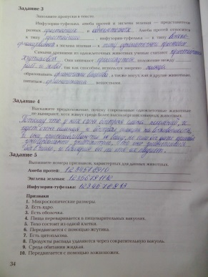
2 | индивидуальные карточки | составляются по вариантам с одинаковым количеством заданий, но уровень сложности различный: для сильных учеников задания более высокого порядка, для учащихся с особыми образовательными потребностями содержат упрощенные задания (заполнение таблицы, работа по иллюстрации)
3 | лабораторные работы | имеют определенный алгоритм заданий, где учащиеся все должны справиться с первыми основными тремя заданиями, и имеются дополнительные задания для учащихся посильнее. Таким образом учащиеся имеют возможность раскрывать свои способности : ученики в большинстве случаев более высоко оценивают свои способности и пытаются выполнить большее количество заданий, как следствие это прививает интерес к предмету и улучшает качество знаний | 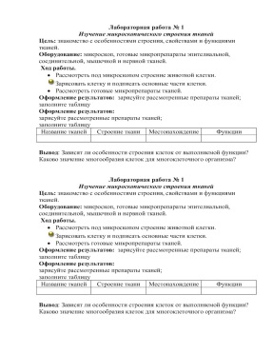
4 | Заполнение форм, таблиц, кластеров | работа на уроке по заполнению построена на поиске информации, интерес слабых учащихся поддерживается за счет поиска односложных значений, ученики посильнее выполняют работу полностью.
5 | суммативные работы | составляются на основе таксономии Блума: от знаний к синтезу и оценке. Дети имеют возможность показать свои знания и раскрыть свой потенциал.  . | 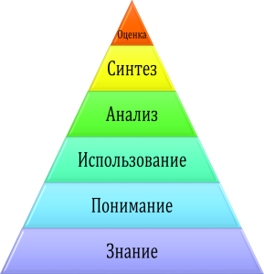
6 | обратная связь | нельзя забывать о том, что мы работаем не только с учениками, но и с их родителями которым необходимо наглядно убедиться в . В каждом классе заведены тетради для самостоятельных работ, в которых проводится письменный контроль знаний. Контроль содержит письменные задания по текущему материалу и позволяет проследить уровень овладения учебным материалом каждого учащегося и выстроить траекторию устранения пробелов знаний. По проведению данного контроля комментируется работа в самой тетради, комментарий отражается в кунделик и на последующем уроке отводится время для закрепления данного материала | 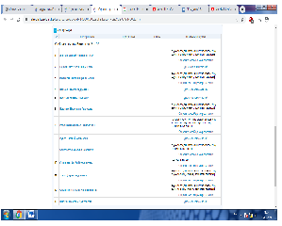
7 | Коррекция (устранение пробелов) | Другой способ коррекции, например: в 10 классе из 16 учащихся допустили ошибки 5 учеников – данные ученики приглашаются на дополнительное занятие в субботу с целью коррекции. | 
Для успешного применения индивидуализации и дифференциации на практике, каждый учитель должен детально разобраться в особенностях индивидуализации и дифференциации обучения школьников, в сходствах и различиях этих двух понятий, в особенностях применения на практике. Кроме того, учитель должен очень хорошо ориентироваться в психологических особенностях своих учеников, уметь предвидеть результаты своего труда, вовремя скорректировать свою деятельность.
В казахстанском образовании провозглашен сегодня принцип вариативности, который дает педагогическим коллективам учебных заведений возможность выбирать и конструировать педагогический процесс.
Разработаны и внедрены в практику новые образовательные технологии, которые призваны сделать обучение гуманным, защищающим интересы и здоровье ребенка. Именно этот фактор - здоровье - заставляет нас сегодня обращаться к личностно-ориентированным технологиям, к которым относится дифференциация и индивидуализация учебного процесса.

